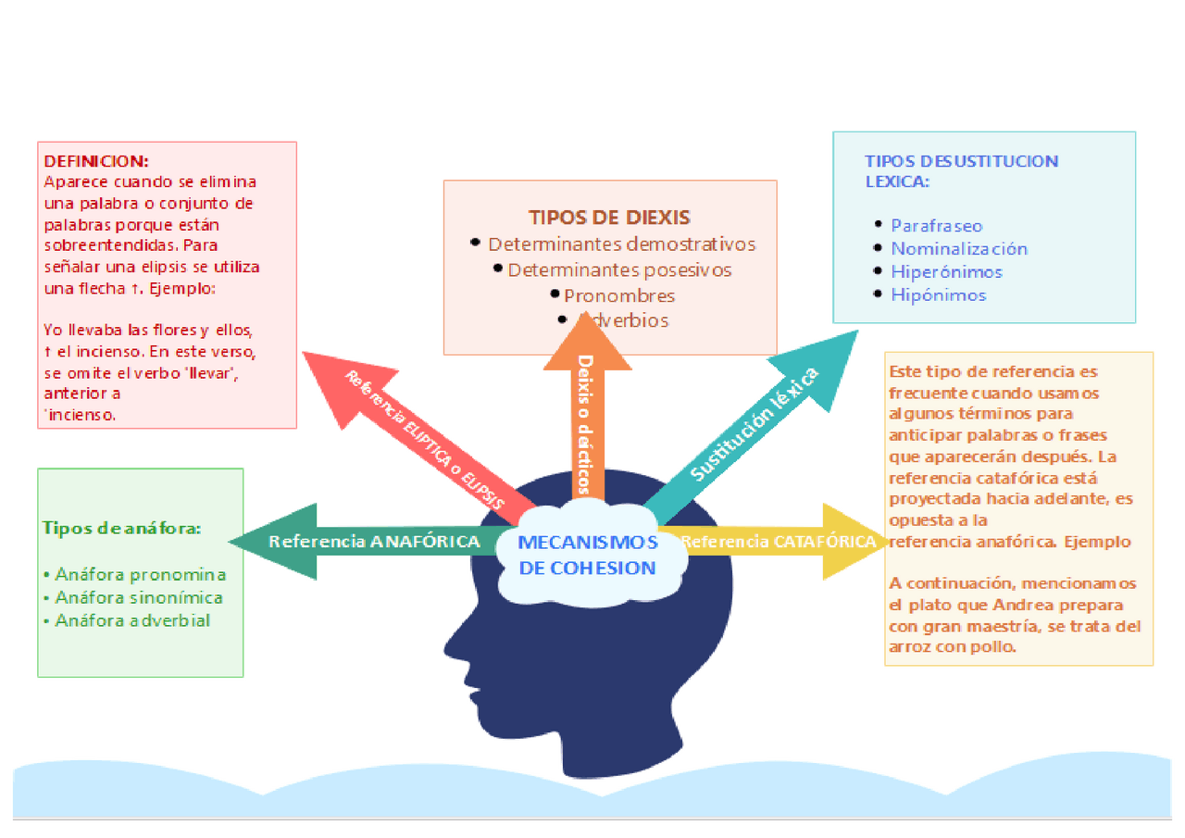
En las siguientes situaciones reconoce las referencias textuales:
Completa el pronombre que cumple la función anafórica en la oración:
1.- “Tenía huevos, aceite y un par de papas: con………. preparó una tortilla”.
a) ellos
b) ello
c) lo
d) él
e) eso
2. Reconoce el número de elipsis que se presentan en el enunciado.
Edith sale a pasear por el parque. Luego, corre por la playa. Compra helados, camina a su
casa. Finalmente, duerme exhausta.
a) 5
b) 4
c) 3
d) 2
e) 1
3. Identifica el número de anáforas existentes en el texto.
El atleta alcanzó su mejor marca. Él estaba convencido de salir airoso. En la conferencia
de prensa, este respondió que nadie tenía fe en él. Terminó diciendo que aún puede
superar el tiempo que registró.
a) 5
b) 4
c) 3
d) 2
e) 1
4. Identifica la palabra catafórica en la siguiente oración:
“Te diré lo siguiente: te quiero”.
a) Te
b) diré
c) siguiente
d) lo
e) te
5. Reconoce el tipo de catáfora que se presenta en la oración:
“Me mostró algo hermoso, su corazón”.
a) Pronominal
b) Adverbial
c) Lexical
d) Verbal
e) Nominal
Qué mecanecanismo ismo de rde refereferenciencia se a se ha opha operaderadoo
en:en: “Fernando ha visto la misma película
“Fernando ha visto la misma película
que Milagros”que Milagros”
aa)) aannááffoorraa
b)b) catáforacatáfora
cc)) eelliippssiiss
dd)) a a y y cc
e)
e) a y ba y b
Qué mecanecanismo ismo de rde refereferenciencia se a se ha opha operaderadoo
en:en: “Fernando ha visto la misma película
“Fernando ha visto la misma película
que Milagros”que Milagros”
aa)) aannááffoorraa
b)b) catáforacatáfora
cc)) eelliippssiiss
dd)) a a y y cc
e)
e) a y ba y b
6.- Qué mecanismo de referencia se ha operado en: “Fernando ha visto la misma película“ que Milagros”
a.- anáfora
b.- catáfora
c.- elipsis
d.- a y c
e.- a y b
7.- Qué mecanismo de referencia se ha operado en: “Los peces tiene aletas y las aves, alas.”
a.- Anáfora
b.- Catáfora
c.- Elipsis
d.- Anáfora y Elipsis
e.- Catáfora y Elipsis

